Мастер класс по рисованию в подготовительной группе
на тему: «Берёзовая роща»

Подготовила: Жарова С.А.

Задачи:
- Учить передавать в рисунке характерные особенности березы (белый, тонкий ствол с черными пятнами; легкая, зеленая листва);
- Закрепить навыки рисования концом кисти березы;
- Формировать умение понимать смысл образных выражений в загадках, и представления детей через загадки и иллюстрации о белоствольной русской березе.
Материалы:
Иллюстрации с изображением березы и березовой рощи;
Кисти: тонкая мягкая, жесткая щетинистая; альбомный лист; гуашь; баночки с водой.

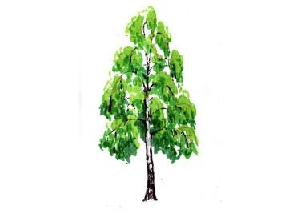
Стоишь на белой ножке
На веточках серёжки
Нас соком угощаешь,
Тебя всегда узнаешь. (берёза)

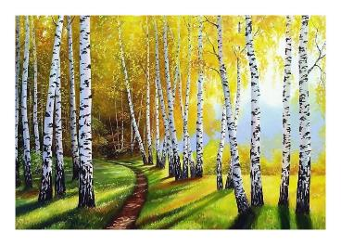

Белоствольные красавицы
Дружно встали у дорожки,
Книзу веточки спускаются,
А на веточках серёжки.
(берёза)

Для мастер-класса нам потребуется: гуашь, кисти, вода, альбомный лист.

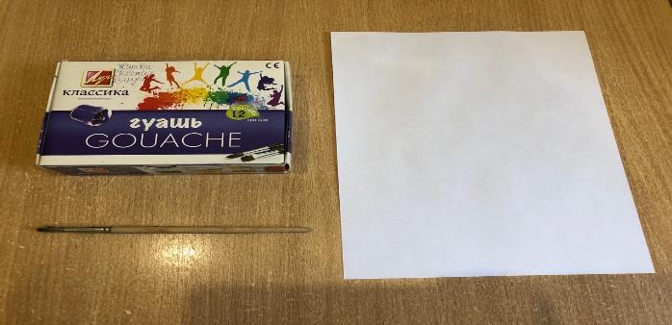
Тонируем наш альбомный лист, изображая на нём небо и траву.

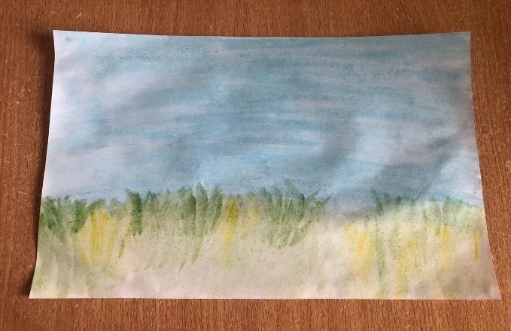

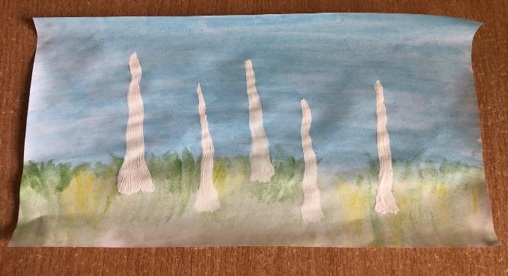
Прорисовываем белой гуашью стволы берёз.
Кончиком кисти рисуем листву и чёрные чёрточки на стволах. Наша берёзовая роща готова.

